实验二 机器人连接和远程控制

2.1. 实验目的
当准备工作做好之后，我们便可以开始着手于对机器人的控制了。首先需要做的是建立远程主机和Tultlebot3的网络连接，最终达到能双向通讯的效果。

2.2. 实验要求
- 理解机器人与远程主机网络连接原理。
- 能够在不同情况下建立机器人与主机连接。
- 完成在Rviz可视化软件中对小车进行键盘控制。
- 总结在连接实验中经常出现的问题。
- 实验3-5人一组，课时：2学时。

2.3. 实验步骤：

2.3.1. 准备好实验环境
- 网络：实验环境需要在联网的情况下进行,且需要连接相同的无线网络（同一个路由器下的局域网）。这样做的目的在于ROS系统在使用过程中移动机器人需要访问并传递信息到远程电脑建立的程序核心服务器(roscore),信息不经过互联网所以只能在局域网中进行连接。
- 控制：Turtlebot开始运行前需要连接显示屏，(roslaunch)启动模块控件。
- 空间：无随机障碍环境。
- 电源：请使用12V电源转换器连接。

2.3.2. 建立连接前准备
首先在远程电脑上进行测试，在开始连接之前需要确定：
- 本代码在远程电脑上运行，如果在Turtlebot上输入代码请不要运行roscore程序
- 确保远程主机和机器人IP网络地址设置正确
- 当电池电量低于11V时，电池会发出持续的警报声，而且部分控件无法工作，此时应该将电池充电。

第1关 实验准备
在Ubuntu虚拟机中，复制和粘贴的快捷键分别为ctrl + shift + c和ctrl + shift + v，可以使用复制粘贴快捷键来粘贴需要输入的命令，复制报错信息向大模型提问等。

1小车连接通电
如图所示连接电源线
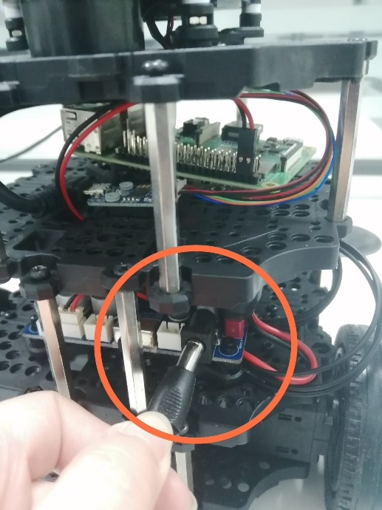
打开图示位置开关，观察到指示灯亮起，雷达开始旋转，说明成功通电
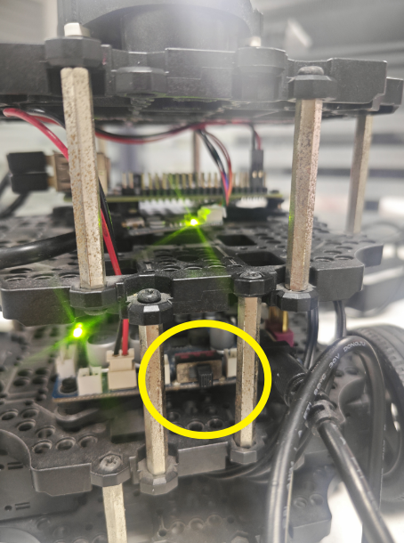

2设置主机（虚拟机）网络
2.1桥接模式
右键虚拟机标签页，点击设置，打开虚拟机设置页面，在网络适配器中将网络设置改为桥接模式，勾选“复制物理网络连接状态”
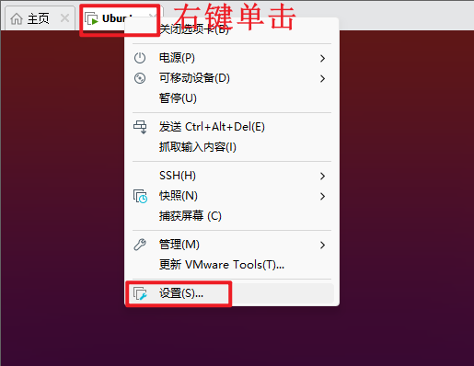
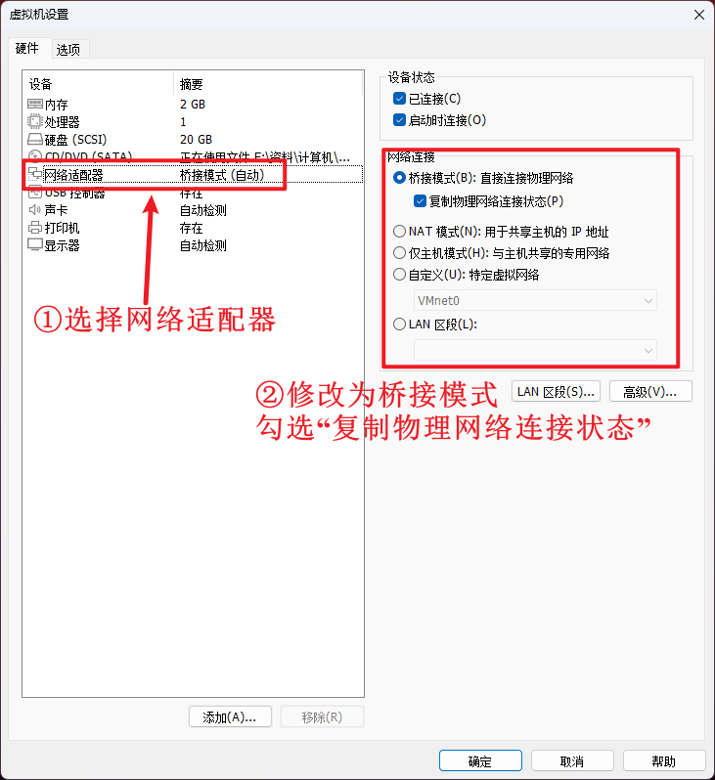
2.2连接实验室Wi-Fi
笔记本电脑主机连接实验室Wi-Fi
Wi-Fi名：turtlebot3
密码：turtlebot3
2.3检查连通性
输入命令
ping 192.168.1.1
如能ping通（如下图），说明网络连接正常，如显示网络不可达/超时等信息或无信息显示，参考附录解决
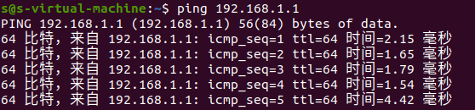
ping通后，Ctrl+C退出

3获取ip
ip地址是网络中的每个设备独特的地址信息，为了连接虚拟机和小车，需要分别获取虚拟机和小车ip地址
3.1获取虚拟机ip
输入命令
ifconfig
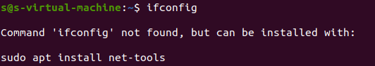
出现以上信息，说明未安装net-tools，按照提示输入以下命令
sudo apt install net-tools
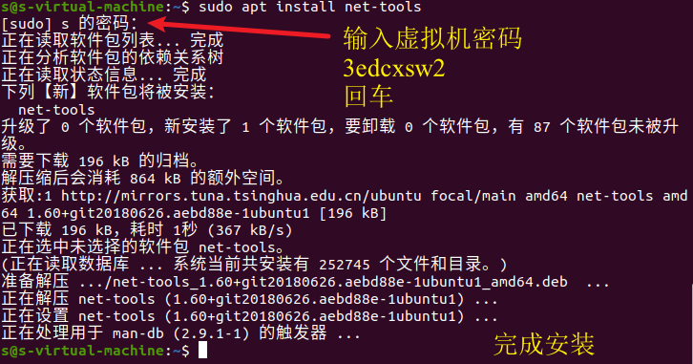
完成安装后，再次输入ifconfig命令，找到192.168.1.x的ip，即为虚拟机ip地址
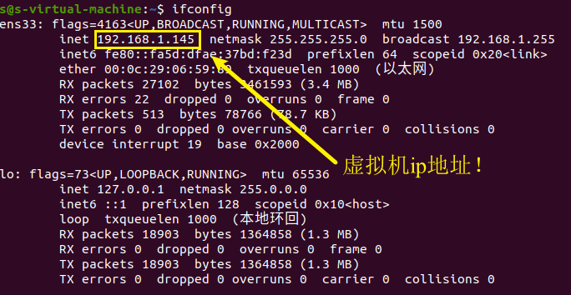
3.2获取小车ip
192.168.1.xxx 其中后三位写在机器人粘贴的标签上
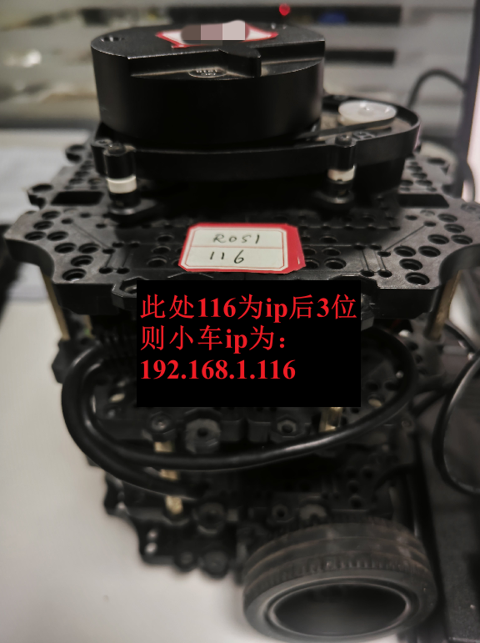
以上，我们完成了连接小车前所需要的全部准备工作，并获得了Ubuntu虚拟机和小车的ip地址，下面我们将开始连接小车。

第2关 远程连接小车

1 ssh登录
SSH（Secure Shell）是一种安全协议，它允许用户通过互联网远程连接到另一台计算机，并进行安全的数据传输。在本次实验中，我们将使用SSH协议来远程连接小车。SSH登录的基本命令格式：ssh 用户名@ip地址
在终端中输入命令
ssh pi@<小车ip>
如出现以下提示，输入yes回车即可
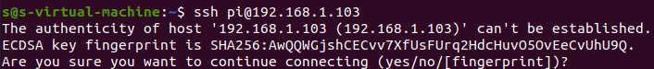
输入密码 turtlebot 回车 注意：此处输入密码后不会显示输入内容，正常输入并回车即可
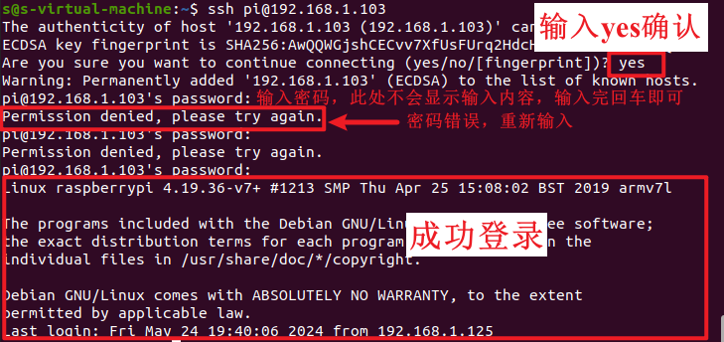
SSH登录前后，终端发生了什么变化？终端的提示符出现变化
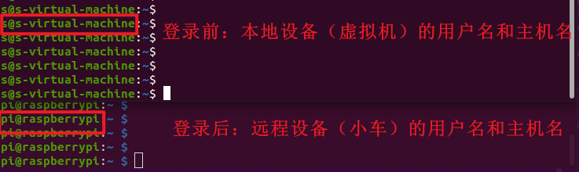
远程登录到小车后，我们在终端中执行的命令是在远程计算机（小车）上运行的，所有操作都影响小车。接下来，我们将称呼这个终端窗口为终端窗口①，这个窗口将用于处理所有远程连接小车下的操作。

2 配置小车bashrc文件
在终端窗口①中远程连接小车后，打开bashrc文件：
nano ~/.bashrc
使用鼠标滚轮和上下左右键来移动光标，在最后两行中MASTER_URI输入远程主机的IP地址，在HOSTNAME中输入Turtlebot机器人的IP地址，这样便在机器人中完成了网络配置。
export ROS_MASTER_URI=http://192.168.1.145:11311 #控制机的IP地址
export ROS_HOSTNAME=192.168.1.103 #机器人的IP地址
以上ip地址请根据实际修改！
完成修改后，Ctrl+O写入(write out），回车确认写入，Ctrl+X退出(exit）。
在完成修改之后使用source命令确定修改bashrc文件。
source ~/.bashrc 每一次修改都需要source

3 配置主机（虚拟机）bashrc文件
新建一个终端窗口（在桌面空白处右键—>“在终端中打开”），接下来，我们将称呼这个终端窗口为终端窗口②，这个窗口将用于处理所有PC控制机（虚拟机）的操作。
在终端窗口②中，打开主机（虚拟机）bashrc文件
nano ~/.bashrc
在最后增加或者修改为以下内容，保存并退出：
export ROS_MASTER_URI=http://192.168.1.145:11311 #控制机的IP地址
export ROS_HOSTNAME=192.168.1.145 #控制机的IP地址
export TURTLEBOT3_MODEL=burger
以上ip地址请根据实际修改！
完成修改后，Ctrl+O写入(write out），回车确认写入，Ctrl+X退出(exit）。
在完成修改之后使用source命令确定修改bashrc文件。
source ~/.bashrc 每一次修改都需要source

第3关 远程控制小车
使用键盘控制程序远程控制小车需要同时运行多个命令，

1 Bringup_Turtlebot3机器人设置 [Burger]
在终端窗口①中，运行主节点命令
roscore
注意下图标记处ip应为控制机（虚拟机）ip，如ip错误，请检查第2关是否完整正确操作。
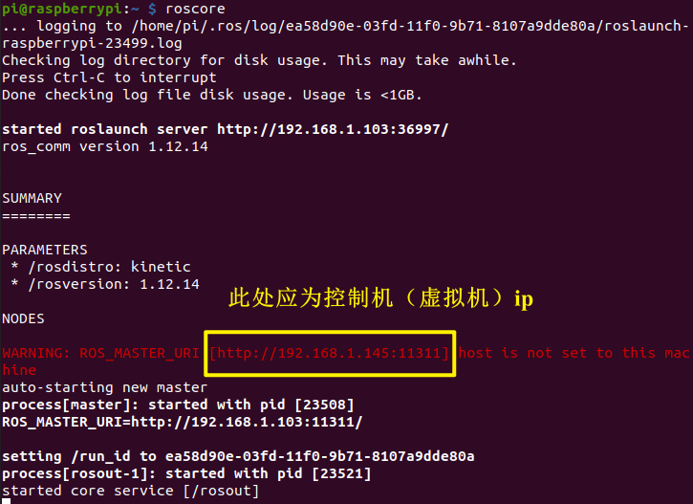
点击终端窗口①左上角，打开一个新的标签页
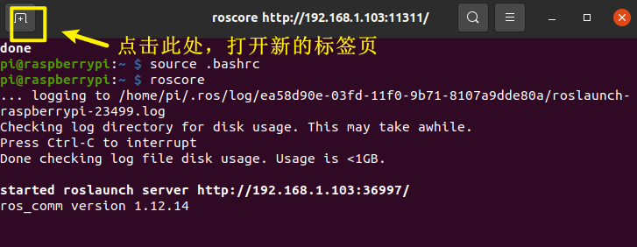

在终端窗口①新的标签页中，ssh登录小车（参考第2关）
登录成功后，调用Turtlebot3应用程序。
roslaunch turtlebot3_bringup turtlebot3_robot.launch
在命令运行良好的情况下，可以观察到终端信息不断刷新，传感器信号被成功传输到主服务器上，此时便完成了远程主机和机器人的成功连接。
此时可以使用第一个实验中所学的内容来了解程序各个节点的连接方式。

2 Bringup_主机设置 [PC]
终端窗口②中在主机终端PC启动程序，使用ROS的第一步就是运行：
roscore
以上代码表述了从加载程序文件然后计算磁盘和内存空间，建立了一个尾号为11311的主服务器地址，并开始服务。
在终端窗口②打开新的标签页，在主机端运行无线操作依赖包中的键盘驱动程序
roslaunch turtlebot3_teleop turtlebot3_teleop_key.launch
如果程序成功运行，终端界面会如下图所示：
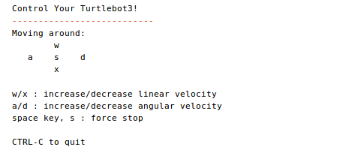
注意，在键盘控制过程中可以发现，键盘设定的为两个驱动轮的角速度，所以在实际控制当中，改变方向之后小车并不会往这个方向直行而是继续在路径切线上左偏或右偏，这样的运行效果是小车采用绕圈的行动方式。
到此为止，我们在终端窗口①中处理小车端命令
标签页①运行roscore
标签页②运行Turtlebot3应用程序
在终端窗口②中处理pc端命令
标签页①运行roscore
标签页②运行键盘控制程序

3 运行可视化软件Rviz [PC]
在主机端，在终端窗口②打开两个新的标签页，分别运行以下命令
roslaunch turtlebot3_bringup turtlebot3_remote.launch
rosrun rviz rviz -d `rospack find turtlebot3_description`/rviz/model.rviz
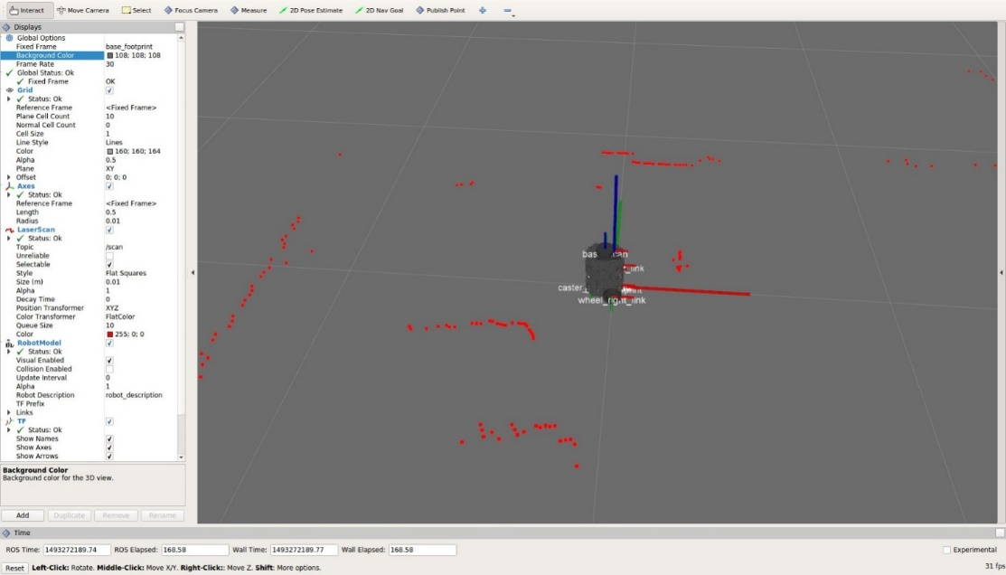
此时可以在程序窗口观察到调用的3D模型，窗口内出现的红点即为激光传感器的探测信息，描述了周围环境的光学反射点，通过对应的观察可以识别出椅子墙壁等物件。
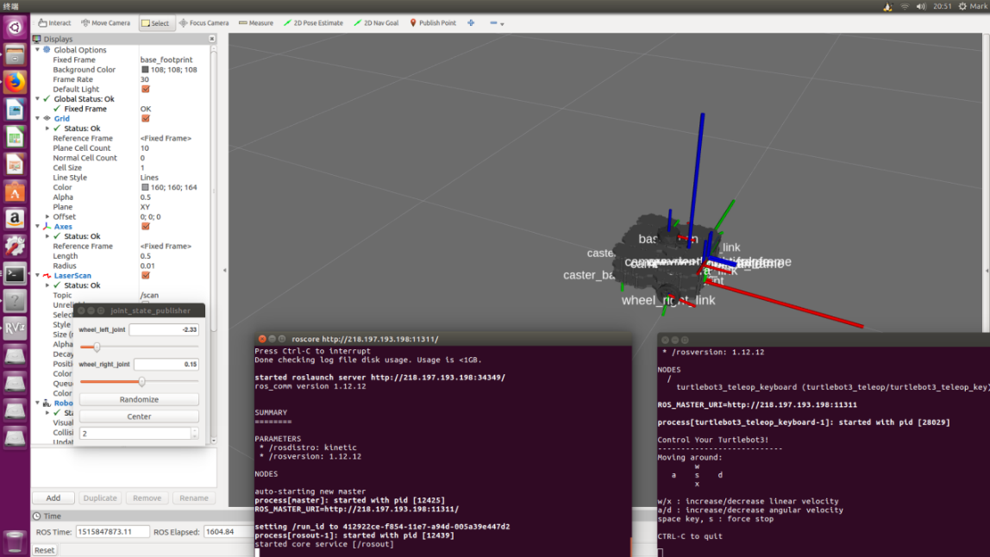
到此为止，我们在终端窗口①中处理小车端命令
标签页①运行roscore
标签页②运行Turtlebot3应用程序
在终端窗口②中处理pc端命令
标签页①运行roscore
标签页②运行键盘控制程序
标签页③④是可视化软件相关命令

附录
桥接模式无法上网
解决：
- 关闭物理主机及虚拟机防火墙
- 虚拟网络编辑器-还原默认设置，检查桥接模式下网卡是否对应正确
- 查看物理主机的网络属性，关键看：
1. VMware Bridge Protocol是否选择
2.连接时使用的网卡是否跟虚拟机桥接模式下桥接到的网卡一致
3.如果有DNE LightWeight Filter，则 取消选择
4. nmcli重启虚拟机网络服务
详细步骤可在网上搜索或向大模型提问

